日本已经豪赌，这次我们只有赢！！！

原创 有里儿有面 [有理儿有面](javascript:void(0);)

**有理儿有面**

微信号 youli-youmian

功能介绍 你说是不是

2021-10-13[原文](https://mp.weixin.qq.com/s?__biz=Mzg3MjEyMTYyNg==&mid=2247542639&idx=1&sn=cbc5f8102e648dea3492009db03d4e19&chksm=cef6731af981fa0c36307323dd8484d4b591155ab8a94d9a440fa917133990e90b4d0bf125e3&scene=27#wechat_redirect&cpage=22) 发表于

收录于合集





**全文共2428字，图片13张，预计阅读时间为6分钟。**

**文章首发于“有理儿有面”（youli-youmian），欢迎大家在朋友圈和微信群转发。**

**公众号及其他平台转载请在后台留言。**



▼

10月8日，日本首相岸田文雄在众议院全体会议上发表了上任后的首次施政演讲，叫嚣要将“美日同盟提升至新高度，深耕美日澳印‘四方机制’”。

看来，日本已是赤膊上阵、冲锋在前，配合美国推进所谓的“印太战略“。

听完岸田文雄这番发言，再结合他跟习近平总书记通话时的表态，一幅“两面人”的嘴脸暴露无疑。日本由这样的国家元首统领，我们怎能不警惕其军国主义的重新复活。

今年是抗日战争胜利76周年，战火虽早已被正义之师浇灭，但日本至今没有向死难者道歉，还时不时前往靖国神社参拜甲级战犯，企图召唤军国主义的伏地魔，更把中国当作最大威胁，伺机寻机兴风作浪。

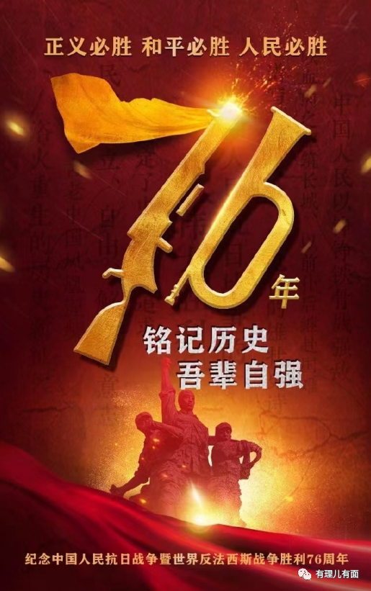

10月3日，美国海军陆战队在日本“出云号”直升机驱逐舰上进行F-35B舰载机起降试验。这是近77年来日本大型水面舰艇上首次出现固定翼战斗机，美媒称之为“开创日本海上自卫队的新纪元”。

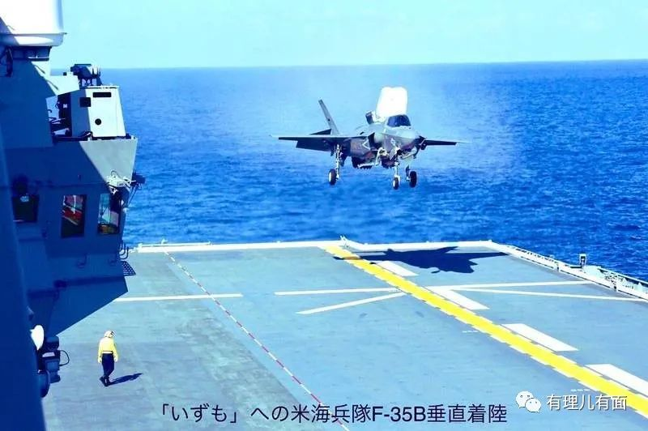

对军事不了解的网友可能无法评估这件事带来的影响，有理哥接下来用几组数据进行说明。

在大炮巨舰盛行的二战时期，航空母舰深受各军事强国的追捧。虽然现在是和平年代，但很多国家对航空母舰仍然非常痴迷，日本就是其中一员。

由于日本《和平宪法》有“专守防卫”的明确规定，为避免制造航母触犯法律、引起国际社会反感，日本大玩文字游戏，用驱逐舰命名其制造出的航空母舰，如“出云号”直升机驱逐舰实际有2.7万吨的满载排水量，超过了意大利1.38万吨的“加里波第”号航母、西班牙1.7万吨的“阿斯图里亚斯亲王”号航母和英国2.1万吨的“无敌”级航母，从底子上看就是一艘货真价实的航空母舰。

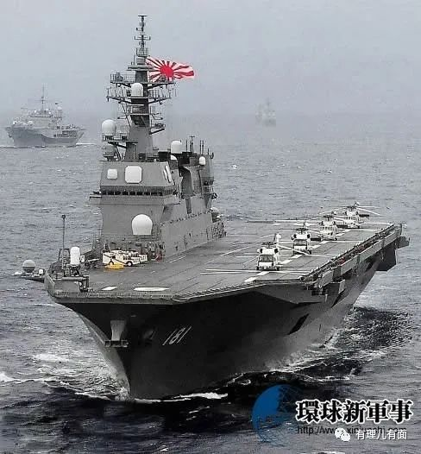

2017年，《读卖新闻》曾报道，日本政府正在研究改造“出云”号，以满足战斗机在航母上起降的要求。另根据日本防卫省公布的2022年国防预算草案显示，日本将在明年4月份向美国采购4架垂直起降型F-35B和8架陆基型F-35A战机。有了F-35B舰载机的加持，“出云号”将升级为标准的航空母舰，其作战半径也将随之扩大到1100公里以上，朝鲜、韩国和我国的东南沿海都将暴露在日本的“射程”范围。

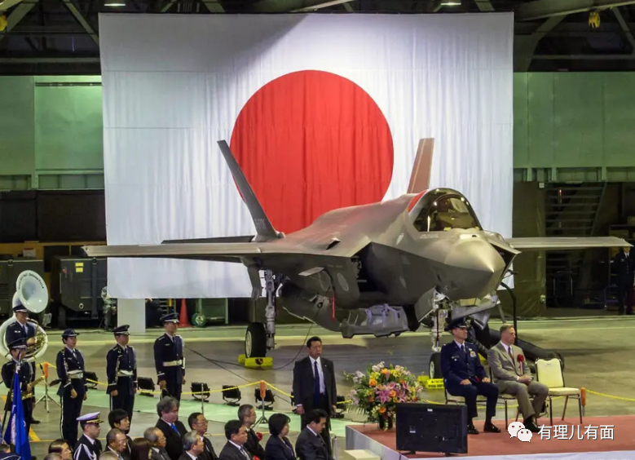

为了达到今天这个效果，日本方面可谓绞尽脑汁。

2018年3月2日，日本前首相安倍晋三在参议院预算委员会会议上扬言“围绕防卫能力扩张进行‘出云号’改造成航母的讨论是理所当然的事情，否则危机发生后再讨论就变成临时抱佛脚。”

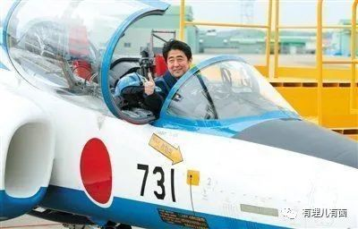

2018年12月13日，自民和公明两党一致同意将“出云号”改造成航母写入《防卫计划大纲》及下一期《中期防卫力整备计划》。

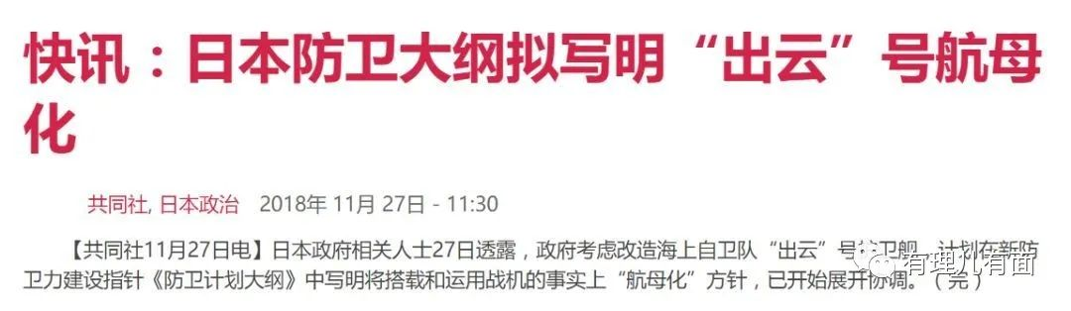

为了让域内国家放松警惕，时任日本防相岩屋毅此地无银地表示，“出云号”改造成航空母舰之后，不会对他国造成任何威胁。

这完全就是侮辱他国的智商，把域内国家当成了“傻白甜”。

日本敢于明目张胆改装航空母舰，除了美国方面的大力支持及国际法规对日管束的软弱无力，中朝两国也被日本无耻的拉出来“躺枪”。

日本防卫官员称，中国从东海和南海进入太平洋，军事活动频繁，日本为了应对“军事威胁”，被迫对“出云号”和“加贺号”进行航母化改装。

另外，朝鲜9月以来相继发射新型导弹，防卫省官员直呼“难以拦截”“目前尚未找到对策”。

日防卫官员精心炮制“中朝威胁论”，为的就是堵住国际社会的嘴。日本自以为找到了理由，但却不知其“司马昭之心”早已路人皆知。”

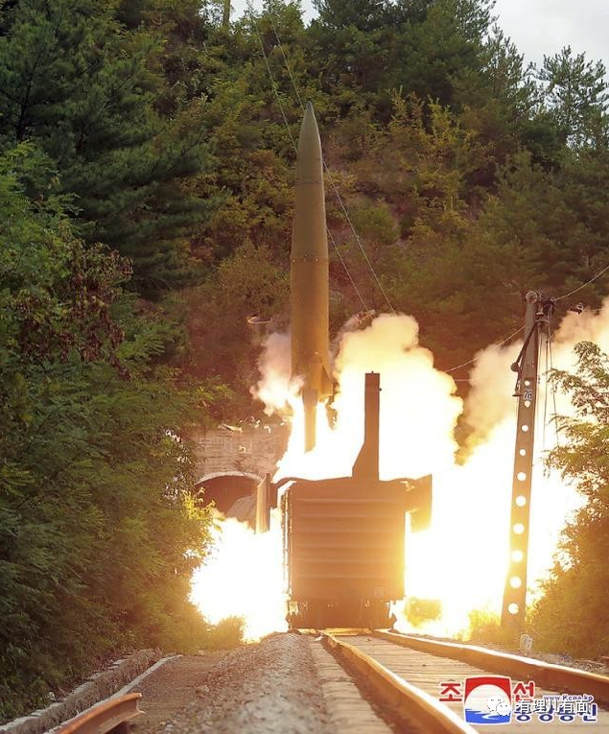

如今有了航母、有了舰载机，日本是不是就心满意足、能消停一会儿了？其实不然。

10月4日，岸田文雄上任第一天，所做的第一件事，就是给美国总统拜登打电话，使美国重申会依据《美日安保条约》保护日本包括钓鱼岛的安全。

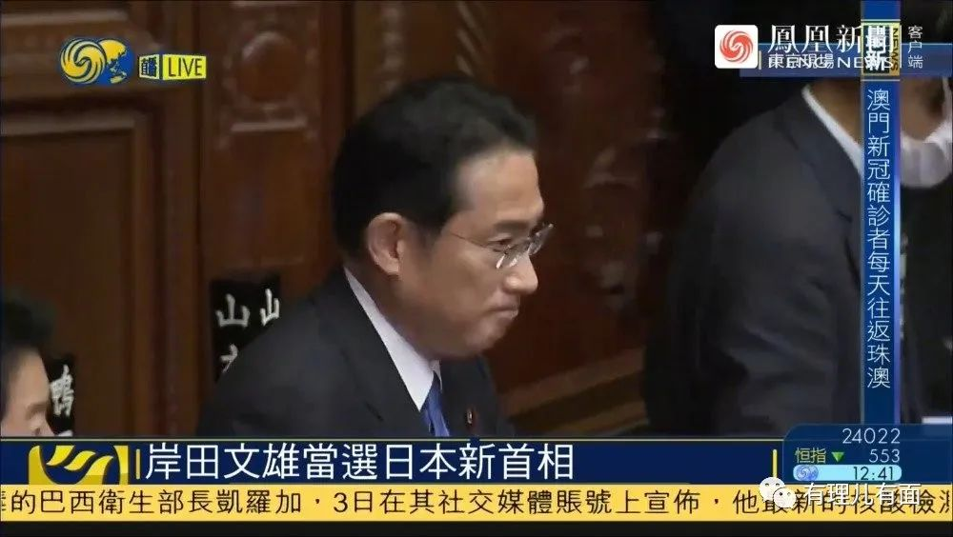

同日，岸田文雄致电澳大利亚的莫里森。岸田文雄表示，支持“AUKUS”安全伙伴关系，坚决反对中国经济“霸权”和“改变地区海域现状”的做法。

跪舔美国“干爹”，巴结“袋鼠国”，日本人到底想干嘛？

众所周知，9月15日，美国、英国和澳大利亚搞了个“AUKUS”联盟，美国答应向澳方提供核潜艇技术，帮助澳洲组建一支拥有8艘攻击型核潜艇的编队。

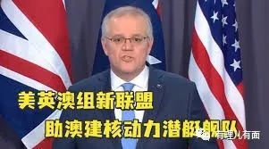

澳大利亚轻易就搞到了核潜艇技术，日本方面一下子慌了，慌得不是核扩散问题，而是犯了“人有我无”的红眼病。

可问题是，1971年11月，日本众议院就表决通过了“无核三原则”，日本在法律上是放弃拥有核武器的权利的。

但规则就是用来打破的，只要美国不反对，日本就会无视这些规则。

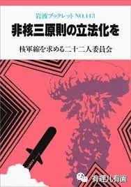

据日本《产经新闻》9月26日报道，岸田文雄及其他三名竞逐日本自民党总裁的候选人在参加电视节目时被问到：日本是否也应该拥有核潜艇？

岸田文雄当即表态，考虑到日本的安全体制，先要明确需要多少艘核潜艇，以做好人员配置。

其此前也说过，如果当选，他会加强国防和海警部队的军事力量，也会视情况需要，突破国防开支不超过GDP1%的红线。言下之意：钱不是问题。

如今出任日本首相，岸田文雄说的话就代表政治精英阶层的心声。所以，日本政府一定会为拥核创造条件和机会。

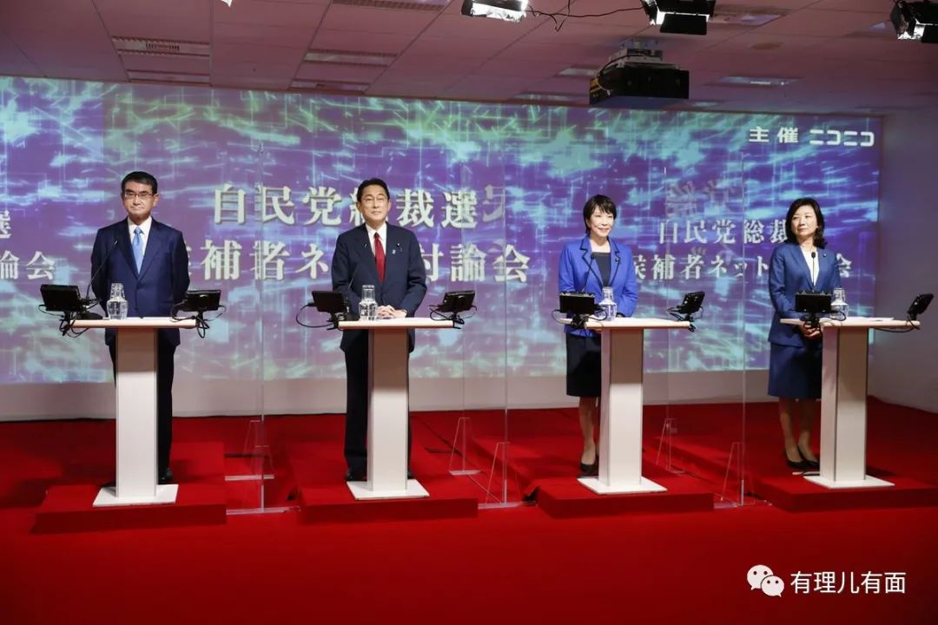

今年5月6日，日本众议院宪法审查会通过了提高国民参与投票便利性的《国民投票法》修改案，下一步就是讨论对宪法进行修改，其中涉及拥有军队和交战权的《宪法》第9条成为核心条款。

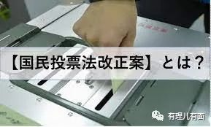

如今美国为了维持世界霸权，动辄退群，屡屡毁约，将中国视为头号战略竞争对手，打造各种小圈子进行极限施压。日本也看到了从中渔利的机会，为换取推动修宪的政治空间，紧紧跟随美国对华政策指挥棒而动。

9月15日，日本开启了一场为期两个月的军事演习，参演人数多达10万之众，占25万日本自卫队总人数的40%，出动车辆2万辆、飞机120架，演习目标直指与中国发生岛屿冲突。日本这场28年来最大规模的陆地军演，引来联合国秘书长发出惊人一问“日本这是想干啥？”

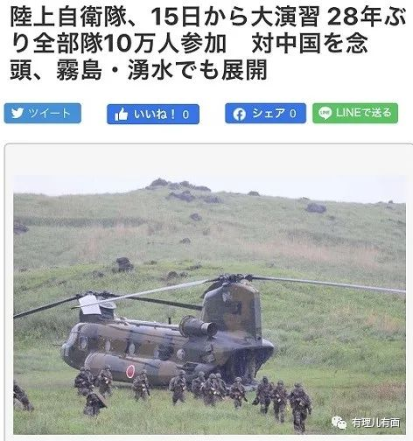

日本2016年成功解禁集体自卫权，将自己捆绑上美国这台“战车”。面对日本军国主义伏地魔的慢慢“崛起”，我们永远不要忘记无数先烈用生命才换来的和平，更不能放弃为守护和平进行坚决斗争的勇气。

毛泽东主席曾经说过：以斗争求和平则和平存，以妥协求和平则和平亡。

日本已在复活军国主义的邪路上狂奔，这次我们只有赢！！！

**图片来自网络**





**关注公众号：**

**有理儿有面**

**理   性｜   揭   秘｜   探   讨**







有里儿有面

**微信扫一扫赞赏作者** **赞赏**

已喜欢，对作者说句悄悄话

取消

**发送给作者**

**发送**

最多40字，当前共字

 人赞赏

上一页 1/3 下一页

长按二维码向我转账

受苹果公司新规定影响，微信 iOS 版的赞赏功能被关闭，可通过二维码转账支持公众号。

### 精选留言

用户设置不下载评论